**Комплектация крепежа для унитаза**

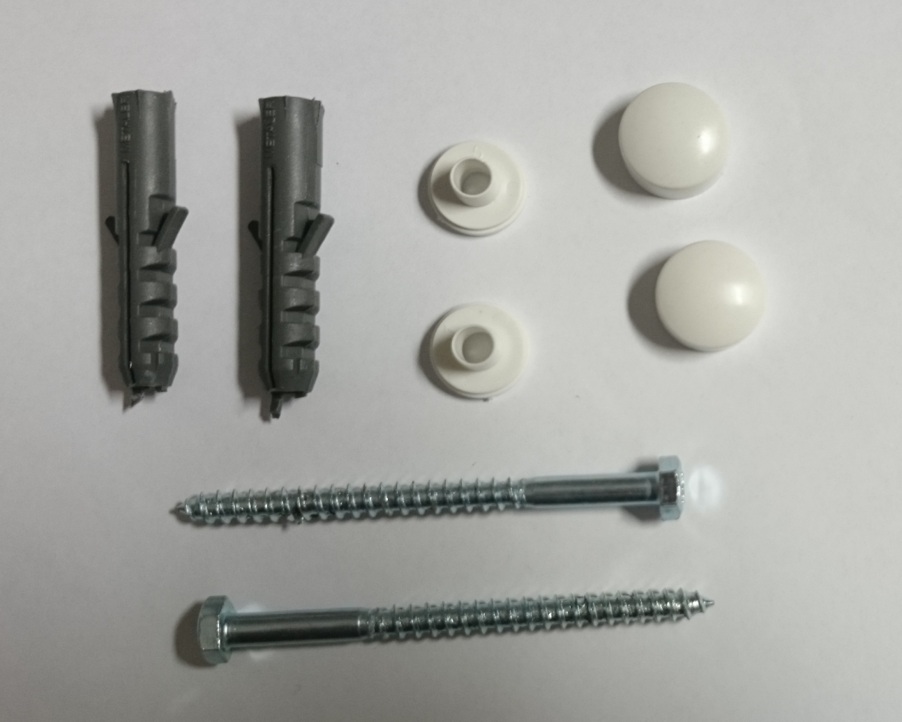

Шуруп оцинкованный -2шт

Длинна 80мм (без учета шестигранной головки)

Диаметр 6мм

Дюбель пластиковый-2шт

Длинна 50мм

Диаметр 10мм

Пластиковая шайба (воронка) -2шт

Декоративный колпачок -2шт

Инструкция (в бумажном виде или на пакете упаковки)